CT検査予約票
（患者様控）
様
検査日時 月 日（ ） 時 分から
・腹部の検査をされる場合、朝食は絶食で来院して下さい（飲水は構いません）
・お薬を飲まれている方は主治医の指示に従って下さい
・CT検査の1週間前からはバリウム検査は控えて下さい
・妊娠されている方は検査を受けられません
※妊娠の可能性がある方や検査に不安のある方は主治医にご相談ください
※検査時間は10分から20分程度です
金属やプラスチックなどのホックやボタン、ファスナーが付いている衣服は
着替えていただく場合がありますので、装飾のない服装で来院していただけると
検査がスムーズに行えます
検査当日にお持ちいただくもの
・CT検査依頼用紙 兼 診療情報提供書
・CT検査予約票（本票）
・健康保険証（マイナ保険証）
・お預かりされている場合はCD-R
上記をご持参の上、予約時間の10分前までにご来院下さい
検査結果は1週間以内にかかりつけ医に郵送いたします
予約の変更やキャンセルは当院 072-892-9500までご連絡下さい
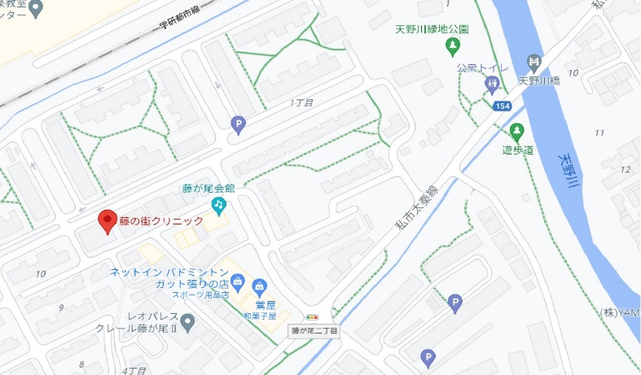

医療法人 みのり会
藤の街クリニック
〒576-0022
大阪府交野市藤が尾4丁目3-15
TEL： 072-892-9500
FAX： 072-892-5111

